Programiranje mobilnih aplikacija 2016 Specifikacija projekta

(Movie App)

Cilj ovog projekta bila je izrada android aplikacije za izlistavanje filmova,serija I glumaca kao I pretragu istih na osnovu nekog pojma.

Prilikom pokretanja aplikacije prikazaće se početni Splash ekran(Slika 1.) ukoliko je u Settings-u(Slika 2.) aplikacije omogućen prikaz istog.


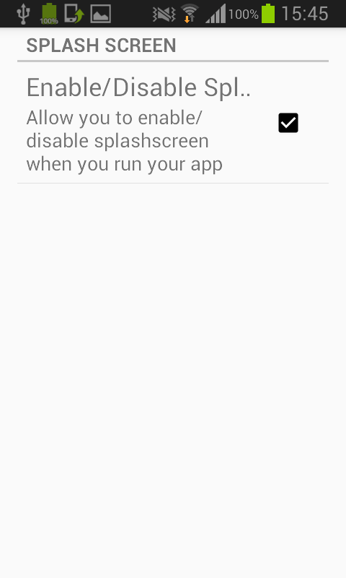

Slika 1. Splash screen Slika 2. App settings

Nakon sto se splash screen ugasi dolazimo do Home screena koji se nalazi prikazan na Slici 3. U gornjem levom uglu se nalazi dugme koje otvara drawer sa nekoliko opcija( Slika 4. ).

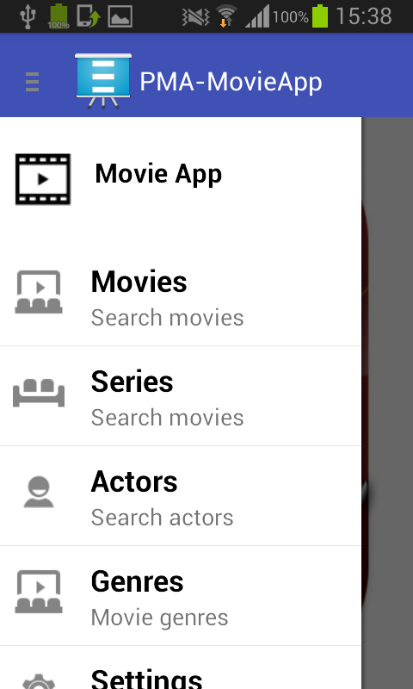

Slika 3. Home screen Slika 4. Drawer sa opcijama

Klikom na prvu opciju iz drawera otvorice se lista sa 20 trenutno najpopularnijih filmova. Svaki film je predstavljen samo sa slikom(Slika 5. ). Ukoliko se klikne na neki od filmova otvorice se detaljan prikaz tog filma. Tu se mogu videti posteri, naziv, ocene, opis filma kao I datum njegove premijere (Slika 6. ).

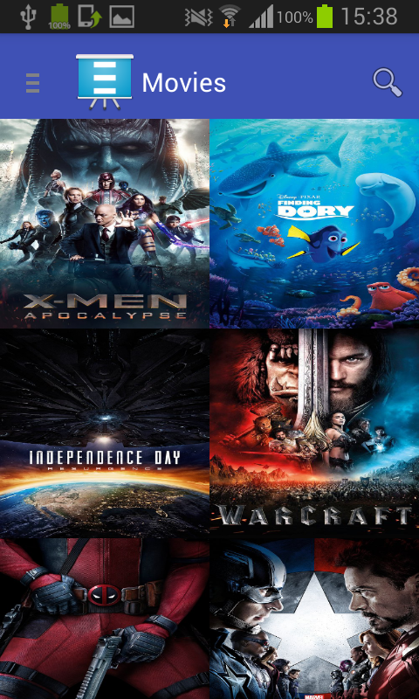
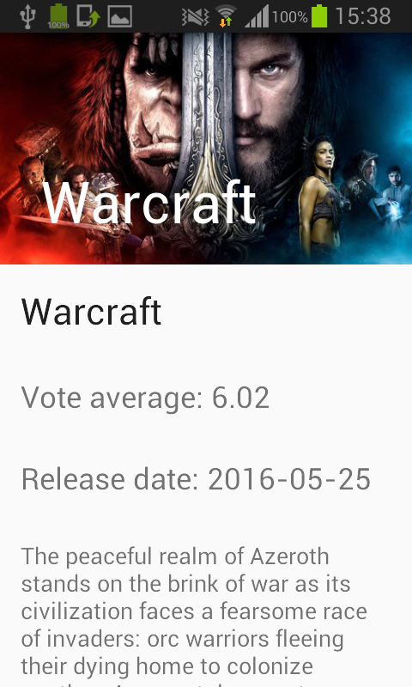

Slika 5. Lista najpopularnijih filmova Slika 6. Detaljan opis izabranog filma

U slucaju kada smo na stranici koja prikazuje detalje filma imamo opciju da taj isti film I ocenimo klikom na zvezdice. Nakon klika na zeljeni broj zvezdica izaci ce poruka s kojom ocenom smo ocenili film( Slika 7. ).

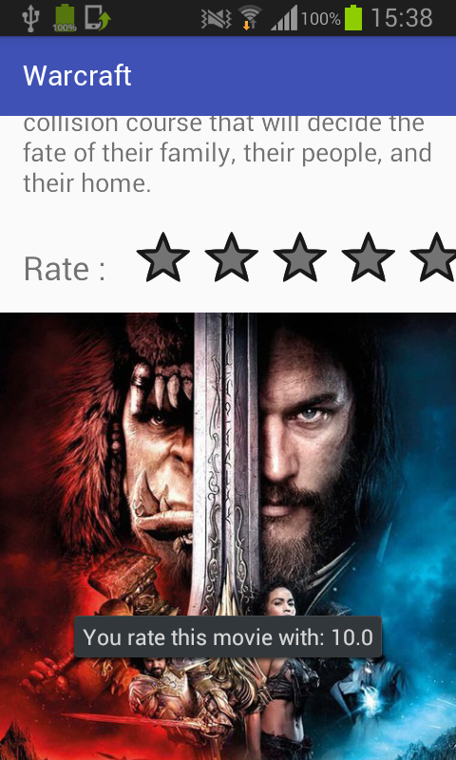

Slika 7. Ocenjivanje filma
Isto tako postoji opcija pretrage filma klikom na ikonicu lupe I ukucavanjem zeljenog pojma pretrage ( Slika 8. ).
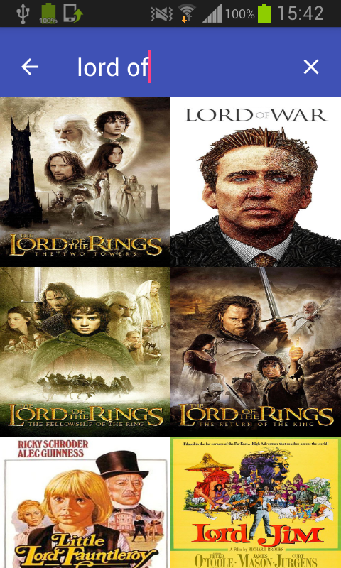

Slika 8. Pretraga filma

Ukoliko kliknemo na na drugu opciju iz drawera videcemo 20 trenutno najpopularnijih tv emisija. (Slika 9. ). Tv emisije mozemo pretrazivati I ocenjivati po istom principu kao I filmove. Kada se klikne na na detaljan prikaz neke tv serije osim standardnih podataka koje smo imali I kod filmova moze videti I podatke o sezonama te serije( Slija 10.) .
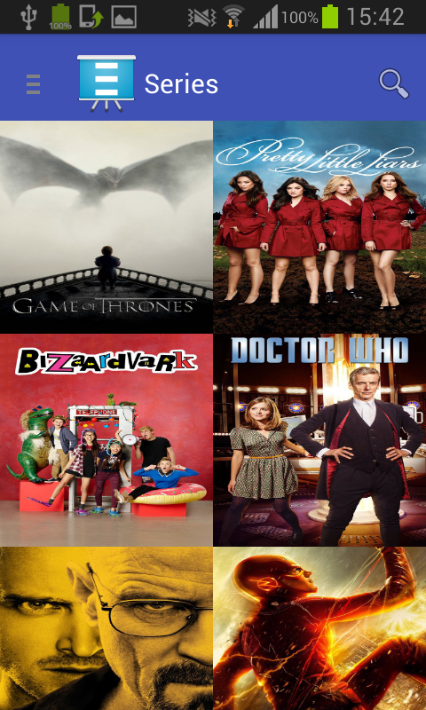
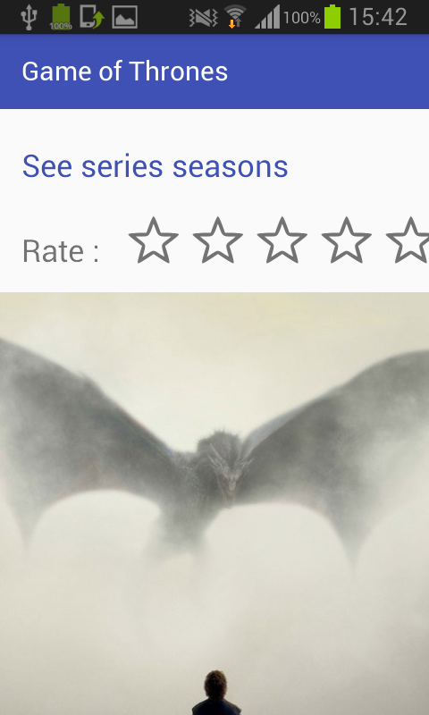

Slika 9. Najpopularnije tv serije Slika 10. Mogucnost prikaza sezona tv serije

Ako se odlucimo da vidimo podatke o sezonama neke serije, ti podaci su prikazani slicno kao I najpopularniji filmovi I serije (Slika 11.) . Ukoliko kliknemo na neku od sezona mozemo videti detalje vezane za tu sezonu. Isto tako mozemo videti I epizode koje pripadaju toj sezoni kao I detalje vezane za izabranu epizodu iz prethodno izabrane sezone ( Slika 12. ).

